-المحاضرة 10 اختبار الذكاء المصور لزكي صالح
مقدمة:
أعده الدكتور أحمد صالح وهو مقتبس من اختبار العالم سيبرمان الحسية للذكاء S.R.A غير اللفظي، اذ يجب التفريق بين اختبار القدرات الأولية لأحمد زكي صالح وهو مقتبس عن اختبارات ثورستون للقدرات الأولية بعد تعديله على البيئة المصرية( لويس كامل مليكة1997:علم النفس الاكلينيكي،الجزء الأول تقييم القدرات،مطبعة فيكتور كارلوس ،الطبعة الأولى،مصر،ص490 )
واختبار احمد زكي صالح المعني بالدراسة هنا هو المشتق من نظرية سبيرمان المذكورة انفا وليس المقتبس عن اختبارات ثورستون للقدرات الأولية لأنه يوجد الكثير من الخلط بينهما بين الباحثين والدراسيين في القياس النفسي وعلى هذا الأساس فان اختبار احمد زكي صالح للذكاء المصور مشتق من نظرية"تشارلز سبيرمانCHERLES SPEARMAN " 1904
التي تنتقد نعلم نفس القدرات الذي ينظر بدوره الي العقل على انه مجموعة من القدرات المستقلة مثل:الذاكرة والانتباه والتحليل والاستنتاج ...الخ
وعلى هذا الأساس يقو ل سبيرمان:" ان ما نحتاج اليه هو فهم عمليات العقل ككل" وعلى هذ الأساس قدم نظريته المعروفة ب" نظرية العاملين TWO factor theory" التي تنظر الي القدرات العقلية بانها تتكون من عامل عام يسمي " factor G " ومجموعة من العوامل الخاصة تسمي" Factos S"
يقول سبيرمان:" كل اختبار يقيس العامل المحدد العام G ويؤثر في كل الأنشطة العقلية غير انه يقيس بدرجة أكبر او اقل عامل او مجموعة عوامل مشتركة او خاصة اخري " وقد استخدم للتدليل على ذلك أسلوب احصائي جديد يسمي بالتحليل العاملي في قياس الذكاء ونشر نظريته في كتابه الشهير" قدرات الانسان طبيعتها وقياسها"سنة 1927 ( البشير معمرية،2002،ص61 )
وقد فسر سبيرمان العامل G العام وفقا لما يلي:
1-القوانين الجينية الجديدة" neo genetic lwo" التي تؤكد على ان أساس الذكاء العام G ثلاث أشياء هي:
-ادراك الخبرة الشخصية perception de Expérience personnelle.
-ادراك العلاقات perception des relations.
-ادراك الارتباطات Perception des liens .
-ادراك الخبرة الشخصية perception de Expérience personnelle: ويتعلق الامر هنا بالفهم بمعنى يوجد للفرد قوة اكبر او اقل لفهم الواقع الخارجي والحالات الداخلية للوعي ويسميها كذلك القدرة على الترميز للمعلومات.
-ادراك العلاقات perception des relations: يتعلق الامر باستنتاج العلاقات فعندما تكون للشخص فكرتان او اكثر يكون لديه ميل الي ادراك العلاقة بينهما مثال ذلك الكلمات التالية: اسود –ابيض-مرتفع-منخفض
يتبادر الي الذهن ان العلاقة بينهما هي علاقة تضاد واذا تحدث عن فكرة اللون وفكرة الطول فهو هنا اكتشف الارتباطات.
-ادراك الارتباطات Perception des liens:يتعلق باستنتاج الترابطات فعندما يكون للفرد فكرة ترتبط بعلاقة فيكون لديه القدرة على استحضار العنصر العلائقي الي الذهن كما في المثال السابق.
واهم هذه العلاقات عند سبيرمان هي:
-العلاقة الذاتية او التساوي:تتمثل في أسئلة المترادفات والتعريفات والتساوي الحسابي.
-علاقة التشابه:ادراك أوجه التشابه والاختلاف بين الأشياء.
-العلاقة المكانية:ادراك العلاقة بين الاشكال المختلفة في المكان.
-العلاقة التركيبية:القدرة على التركيب والتأليف بين جزئيات مثل تكوين جمل من كلمات منفصلة.
-العلاقة السبيبة:القدرة على ادراك العلاقة بين السبب والمسبب.
-علاقة الإضافة:القدرة على الجمع بين عناصر مختلفة ومن امثلتها الجمع الحسابي.
العلاقة المنطقية:القدرة على التفكير المنطقي وتقاس باسئلة الاستدلال القياسي مثال أ اكبر من ب و ب اكبر من ج اذن أ اكبر من ج
-العلاقة الزمنية: القدرة على ادراك التتابع الزمني والتوقيت.
ولشرح هذه الادراكات قام سبيرمان بعدد من الاختبارات للتحقق من الفرض التالي" الذكي ذكي في كل النواحي وعليه الذكاء قدرة عامة اثرها يظهر في كل النواحي "
-عدد من الاختبارات العقلية تقيس الذكاء.
-عدد من الاختبارات التحصيلية تقيس التحصيل
ثم حسب معامل الارتباط بينها بمعني بين التحصيل والذكاء فوجد العلاقة التالية:
من يتفوق في قدرة معينة يتفوق في القدرات الأخرى يوجد عامل عام
من لا يتفوق في قدرة معينة مستقلا عن باق القدرات الأخرى لا يوجد العامل العام
2- الذكاء العام هو شيء من الطاقة او القوة تخدم القشرة الدماغية كلها.
اذن وكاستنتاج يوجد عامل عام يأتي في المكان الأول في تنظيم القدرات من حيث الأهمية والقوة، ثم تأتي العوامل الأخرى تسمي طائفية او خاصة او نوعية.
-مكونات اختبار الذكاء المصور لاحمد زكي صالح:
-يتكون من 60 مجموعة من الصور والاشكال.
-كل مجموعة تتكون من 5 صور.
-يوجد بكل مجموعة 4 صور متشابهة في صفة واحدة او اكثر وشكل واحد فقط المختلف عن باق اشكال المجموعة.
-يطبق على الفئة العمرية 8-17 سنة
-الوقت اللازم للتطبيق هو 15 دقيقة فقط كما حددها احمد زكي صالح.
-الشروط السيكومترية للاختبار:
الصدق و الثبات: تراوحت معاملات الثبات بين 0.75 الي 0.85 كما تم التأكد من معملات صدقه سواء عن طريق دراسة ارتباطه بغيره من الاختبارات او عن طريق التحليل العاملى.
-التعليمات:
-قبل البدء بالاختبار يجب التأكد من كتابة اسم المفحوص وسنه بالسنوات والاشهر وتاريخ تطبيق الاختبار .
-المطلوب من المفحوص ان يتعرف على الشكل او الصورة المختلفة عن باق المجموعات ثم يضع علامة داخل المربع الذي يرمز للإجابة الصحيحة في ورقة الإجابات المرفقة مع كراسة الاختبار.
-على الفاحص ان يساعد المفحوص بالإجابة عن بعض الأمثلة التوضيحية حتي يتأكد من فهمه للاختبار.
-يجب عدم الإجابة على تعليقات المفحوص فيما يخص وضوح الصور والاشكال.
يتم سحب كراسة الاختبار وورقة الإجابة من المفحوص عند االنتهاء من الوقت المحدد للاختبار حتي وان لم يكن انهى جميع الأسئلة لان مدة الادراك والاستجابة زمنيا على بنود اختبارات الذكاء تحدد نوع الذكاء ومستوياته كما هي موضحة في الجدول الموالي:
جدول رقم 11 يوضح أنواع الذكاء مع مستوياته التقليدية مع مدة الاستجابة والادراك.
نوع الذكاء | المعدل التقليدي بمعادلة الذكاء | مدة الادراك والاستجابة المقترحة زمنيا بالثانية
عبقري | +140 | 5 ثانية
متفوق جدا | 139-130 | 6- 15 ثانية
متفوق | 129-120 | 16-25 ثانية
فوق المعدل | 119-110 | 26- 35 ثانية
عادي متوسط | 109-90 | 36-50 ثانية
تحت المعدل | 89-80 | 51-70 ثانية
بليد | 79-70 | 71-100 ثانية
مغفل-معتوه-أحمق | -49 | +101 ثانية
المصدر" محمد زياد حمدان،1986،ص16"
-يقول الفاحص للمفحوص:" بعد فهمك لطريقة الإجابة للمثال التوضيحي المطلوب منك الالتزام بمايلي"
-ان تعمل بسرعة ودقة والا ترتكب الأخطاء ولا تضيع وقتا طويلا في سؤال واحد فالوقت المسموح به للإجابة عن 60 سؤال هو 15 دقيقة.
-حاول الإجابة عن اكبر قدر ممكن من الأسئلة ولكن ليس شرطا ان تجيب عنها كلها.
-استخدم القلم الأحمر او الأزرق فقط ولا تكتب شيئا في كراسة الاختبار. ( إبراهيم مصطفي حماد،2008:مساق الاختبارات النفسية عملي،اختبار الذكاء المصور لاحمد زكي صالح،الجامعة الإسلامية غزة،كلية التربية ،قسم علم النفس،فلسطين،ص3)
-نظام التصحيح وحساب نسبة الذكاء:
-يحسب لكل سؤال صحيح درجة 1 والسؤال الذي لم يجب عنه يضع له 0
-لمعرقة الإجابات الصحيحة يكون عن طريق مفتاح التصحيح المرفق بالاختبار.
-تجمع الدرجات الصحيحة لمعرفة الدرجة الكلية وبعد ذلك يتم الذهاب الي قائمة المعيار الثلاثي للاختبار المرفقة مع كراسة الاختبار لمعرفة ما يقابلها من ذكاء.

-كراسة الاختبار:
المثال التوضيحي: الان سنعرض عليك بعض الأمثلة ابحث عن الشكل المخالف من المجموعات التالية
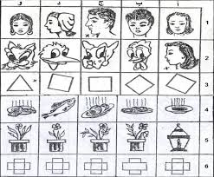

ماهو الشكل المخالف في المجموعة رقم 1
لاحظ ان كل الصور تعبر عن بنت او سيدة عدا الصورة ج فهي تعبر عن رجل
وفي المثال الثاني الشكل المخالف هو أ لماذا؟
وفي المثال رقم 3 فان الشكل المخالف هو ه لماذا؟
وبالامثلة رقم 4-5-6 يجب ان تجعل المفحوص هو الذي يجيب عنهم في مساعدتك له حين فشله.
والان اليك مجموعات الاختبار كاملة فعلى المفحوص الا يقلب هذه الورقة الا بعد السماح له بذلك.

-مفتاح التصحيح لاختبار الذكاء المصور لاحمد زكي صالح:
السؤال | الإجابة | السؤال | الاجابة | السؤال | الاجابة
1 | د | 21 | ه | 41 | ب
2 | د | 22 | ب | 42 | ج
3 | ه | 23 | ب | 43 | د
4 | أ | 24 | د | 44 | ج
5 | د | 25 | ب | 45 | ب
6 | أ | 26 | د | 46 | ب
7 | ج | 27 | د | 47 | أ
8 | أ | 28 | ه | 48 | د
9 | د | 29 | ه | 49 | ج
10 | أ | 30 | ج | 50 | ج
11 | ب | 31 | أ | 51 | ه
12 | ب | 32 | ه | 52 | د
13 | ه | 33 | ج | 53 | ه
14 | أ | 34 | ب | 54 | ج
15 | أ | 35 | أ | 55 | ه
16 | ج | 36 | د | 56 | أ
17 | ج | 37 | ه | 57 | ج
18 | أ | 38 | أ | 58 | ب
19 | ه | 39 | ب | 59 | د
20 | أ | 40 | ه | 60 | ه

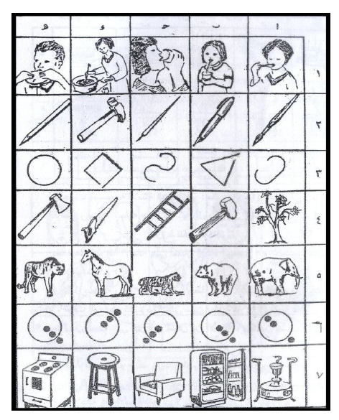
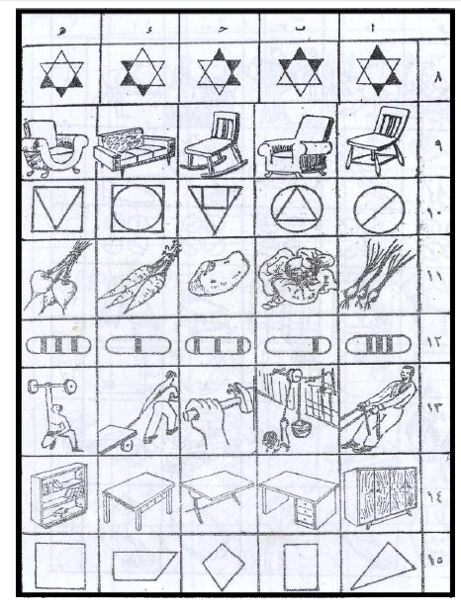
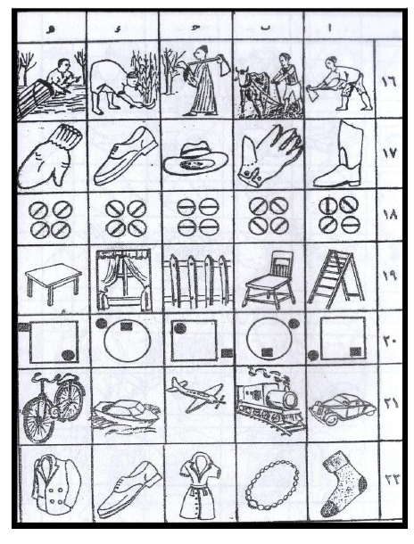
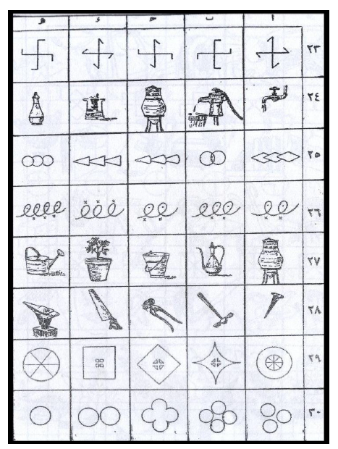

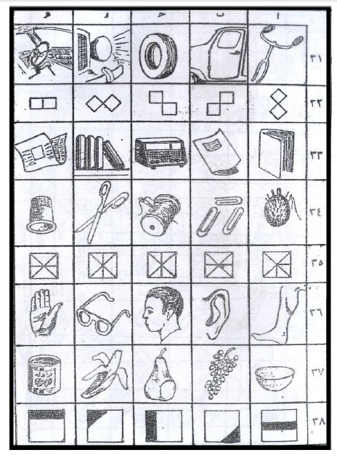
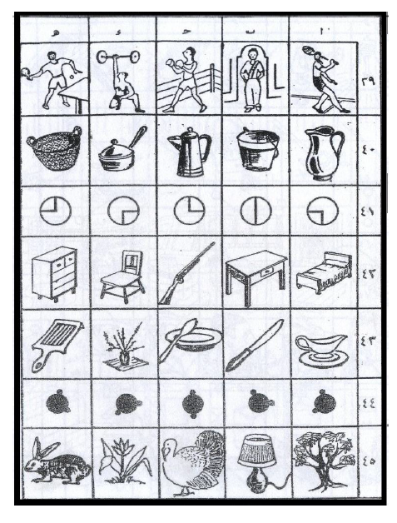

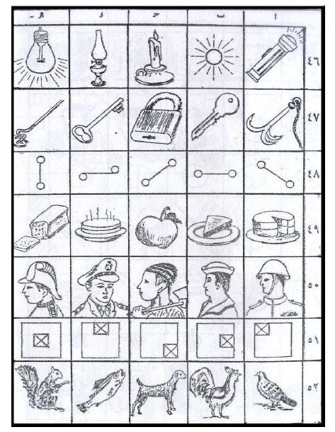
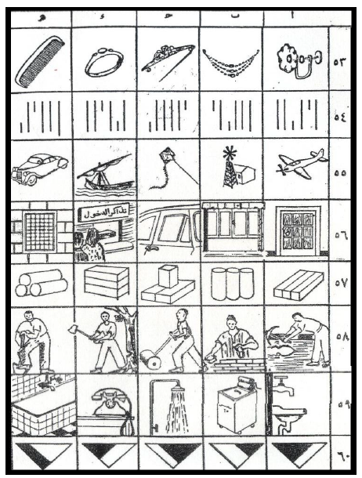

اختباراتSRA غير اللفظية للذكاء: هى اختبار ات تحصيلية Scolastic Relations Aptitude اكثر منها اختبار ات للاستعداد، تتألف من مجموعة من الاختبارات اللفظية التي تقيم المعرفة المكانيكية والعلاقات المكانية والاستدلال،تستخدم للتنبأ بأداء الملتحقين ببرامج التدريب والوظائف،تتكون من 60 بند، كل بند عبارة عن 5 اشكال ويطلب من المفحوص استخراج الشكل المخالف بنها وتصلح لقياس ذكاء الاميين. وتصنف ضمن الاختبارات الذكائية الجمعيةgroup intelegenc scal التي تستخدم لأغراض المسح السريع لاعداد كبيرة من الافراد،ومن الاختبارات التي على شاكلتها نجد: -اختبار راقن او ما يعرف بالمصفوفات المتتابعة -اختبار SAT- SCOLASTIC Aptitude test- للقدرات العقلية الأولية لسبيرمان .
اختبارات ثورستون للقدرات الأولية: تقييس الاختبارات في صورتها العربية ابع قدرات أولية للفئة العمرية 13 الي 17 سنة لها أهميتها في النجاح الدراسي والنجاح المهني الي جانب إعطائها صورة عامة عن ذكاء الفرد وهذه القدرات هي: -القدرة اللغوية:الزمن فيها 5 دقائق وتقاس باختبار معاني الكلمات ويطلب فيه من المفحوص ان يختار اقرب الكلمات معنى للفظ معين بين اربع كلمات أخرى،ويتكون من 48 فقرة وهذه القدرة مهمة في كثير من الدراسات والاعمال التي تتطلب أساس فهما للاراء والأفكار التي يعبر عنها الاخرون لفظيا. -القدرة على الادراك المكاني:الزمن فيها 10 دقائق وتقاس باختبار الادراك المكاني وفيه يعطى المفحوص شكلا نموذجيا وامامه عدة اشكال بعضها معكوس والأخر منحرف ويطلب منه استخراج الاشكال المنحرفة فقط ويتكون من 20 فقرة وهذه القدرة مهمة في الدراسات والمهن والهندسة. -القدرة على الاستدلال:الزمن فيها 10 دقائق وتقاس باختبار التفكير ويتكون من سلاسل حروف يطلب من المفحوص اكمال السلسلة بحرف واحد،ويتكون من 30 فقرة وهي قدرة هامة في ممارسة المهن العقلية العليا كالطب والهندسة والتعليم والتخطيط والتنمية. -القدرة العددية: الزمن فيها 6 دقائق،تقاس باختبار العدد يتكون من مسائل جمع تحت كل منها حاصل جمعها،وعلى المفحوص معرفة الصحيح والخاطئ منها ويتكون من 70 مسألة وهذه القدرة هامة في الدراسات العلمية وغيرها مما يتطلب التعامل بالرموز العددية. ( لويس كامل مليكة،1997 ،ص490 )
التحليل العاملي (Analyse factorielle): هو طريقة إحصائية تُستخدم لوصف التباين بين المتغيرات الملاحظة والمترابطة من حيث عدد قليل من المتغيرات التي يمكن ملاحظتها والتي تسمى العوامل. على سبيل المثال، من الممكن أن تعكس الاختلافات في ستة متغيرات ملحوظة بشكل أساسي التغيرات في متغيرين غير ملاحظتين.
لكي نفهم نظرية العامل العامG لا بد ان نستعرض من الناحية التاريخية تطور مفهوم قياس القدرات العامة ففي البداية ظهرت أولا: 1-نظرية العامل العام الواحد ل"فرانسيس غالتون" 1822- 1911وهذا العامل هو الذكاء ويتمثل في حاصل القدرات الحسية الحركية للفرد او الافراد الاوفر حظا وهم الأكثر ذكاء ويعتر غالتون مؤسس حركة LA psychophysique approche او حركة القياس الفزيائي او الكم الفزيائي المقابل للكم النفسي والقياسات الاولي التي بدأ بها غالتون قبل استمداد نظريته هي:سرعة رد الفعل-القوة العضلية- التأزر الحسي الحركي- حيث بلغ مقايسة 17 بند على هذه الشاكلة كما يعتبر صاحب مصطلح"الايوجونيةEUGenics"بمعنى ان الذكاء متوارث وانه يجب تشجيع تناسل الافراد ذوي القدرات العقلية والجسمية المرغوب فيها وهو بذلك كان متأثرا بابن عمه "داروين" وخاصة كتابه اصل الأنواع وان الإبقاء للاصلحsurvival of the fittest 2-نظرية كاتل:وهي تشبه نظرية العاملين لسبيرمان،غير انه ينظر للذكاء من انه يتكون من: -القدرة السائلةfluide abilities : طاقة بيولوجية . -القدرة المبلورةcrystalisie abilities: وهي ما يمكن عزوه للتعلم وما تظهره اختبارات الذكاء التي صممها وتقيس التذكر والتخيل وبعض المهارات الحسية مثل زمن الرجع ودقة تقدير المسافة وقوة القدم والسمع والبصر وادراك الاوزان والوقت ورؤية الألوان والحساسية للألم. وهو صاحب الافتراض الأساسي التالي في قياس الذكاء" ان الفرد كلما كان اسرع في استجاباته كلما ارتفعت قدراته العقلية"( البشير معمرية،2002،ص62 3-نظرية العوامل المتعددة لثورستون: الذي يري بان الذكاء يتكون من مجموعة من العوامل المتعددة ولا يوجد ف ذلك في العامل العام واطلق ثورستون على هذه العوامل اسم القدرات العقلية الأولية التي تسمي ب" PMA"primary mentale ability l وتتكون من 5 قدرات هي: -القدرة اللغوية -القدرة على الادراك المكاني. -القدرة على الاستدلال. -القدرة على الطلاقة اللغوية. -القدرة العددية.
ادراك العلاقات وادراك الارتباطات :المقصود به"une relation relie plusieurs éléments (deux pour une relation binaire, trois pour une relation ternaire " بمعني الارتباط طريقة لشرح العلاقة بين متغيرين فالارتباط يشير إلى مصطلح أكثر عمومية ويمكن اعتبار العلاقة حالة ارتباط خاصة تدخل ضمنه مثلا الارتباط الإحصائي هو علاقة بين متغيرين عشوائيين فمفهوم الارتباط يعبر عن قوة العلاقة واتجاه العلاقة .
العامل العامG: هو وراثي لا يتأثر بالبيئة ينمو حتي يبلغ أقصاه في سن 18 عشرة سنة وهو يشترك في جميع العمليات العقلية الأخرى بنسب متفاوتة. .
العوامل الخاصة او النوعية او الطائفيةS: تقتصر على عملية معينة دون غيرها من العمليات وهي وان كان لها أساس فطري وراثي الا انها قابلة للتنمية او التدهور بالتعليم. ويعتمد على نظرية سبيرمان لحد الان في التوجيه حيث ان التفوق في دراسة العلوم الطبيعية والرياضيات يعتمد على العامل العام اكثر من العوامل الخاصة بينما التوجيه في الدراسات الفنية كالموسيقي والرسم والادب والانسانيات يعتمد على العوامل S اكثر من اعتمادها على العامل العام.

